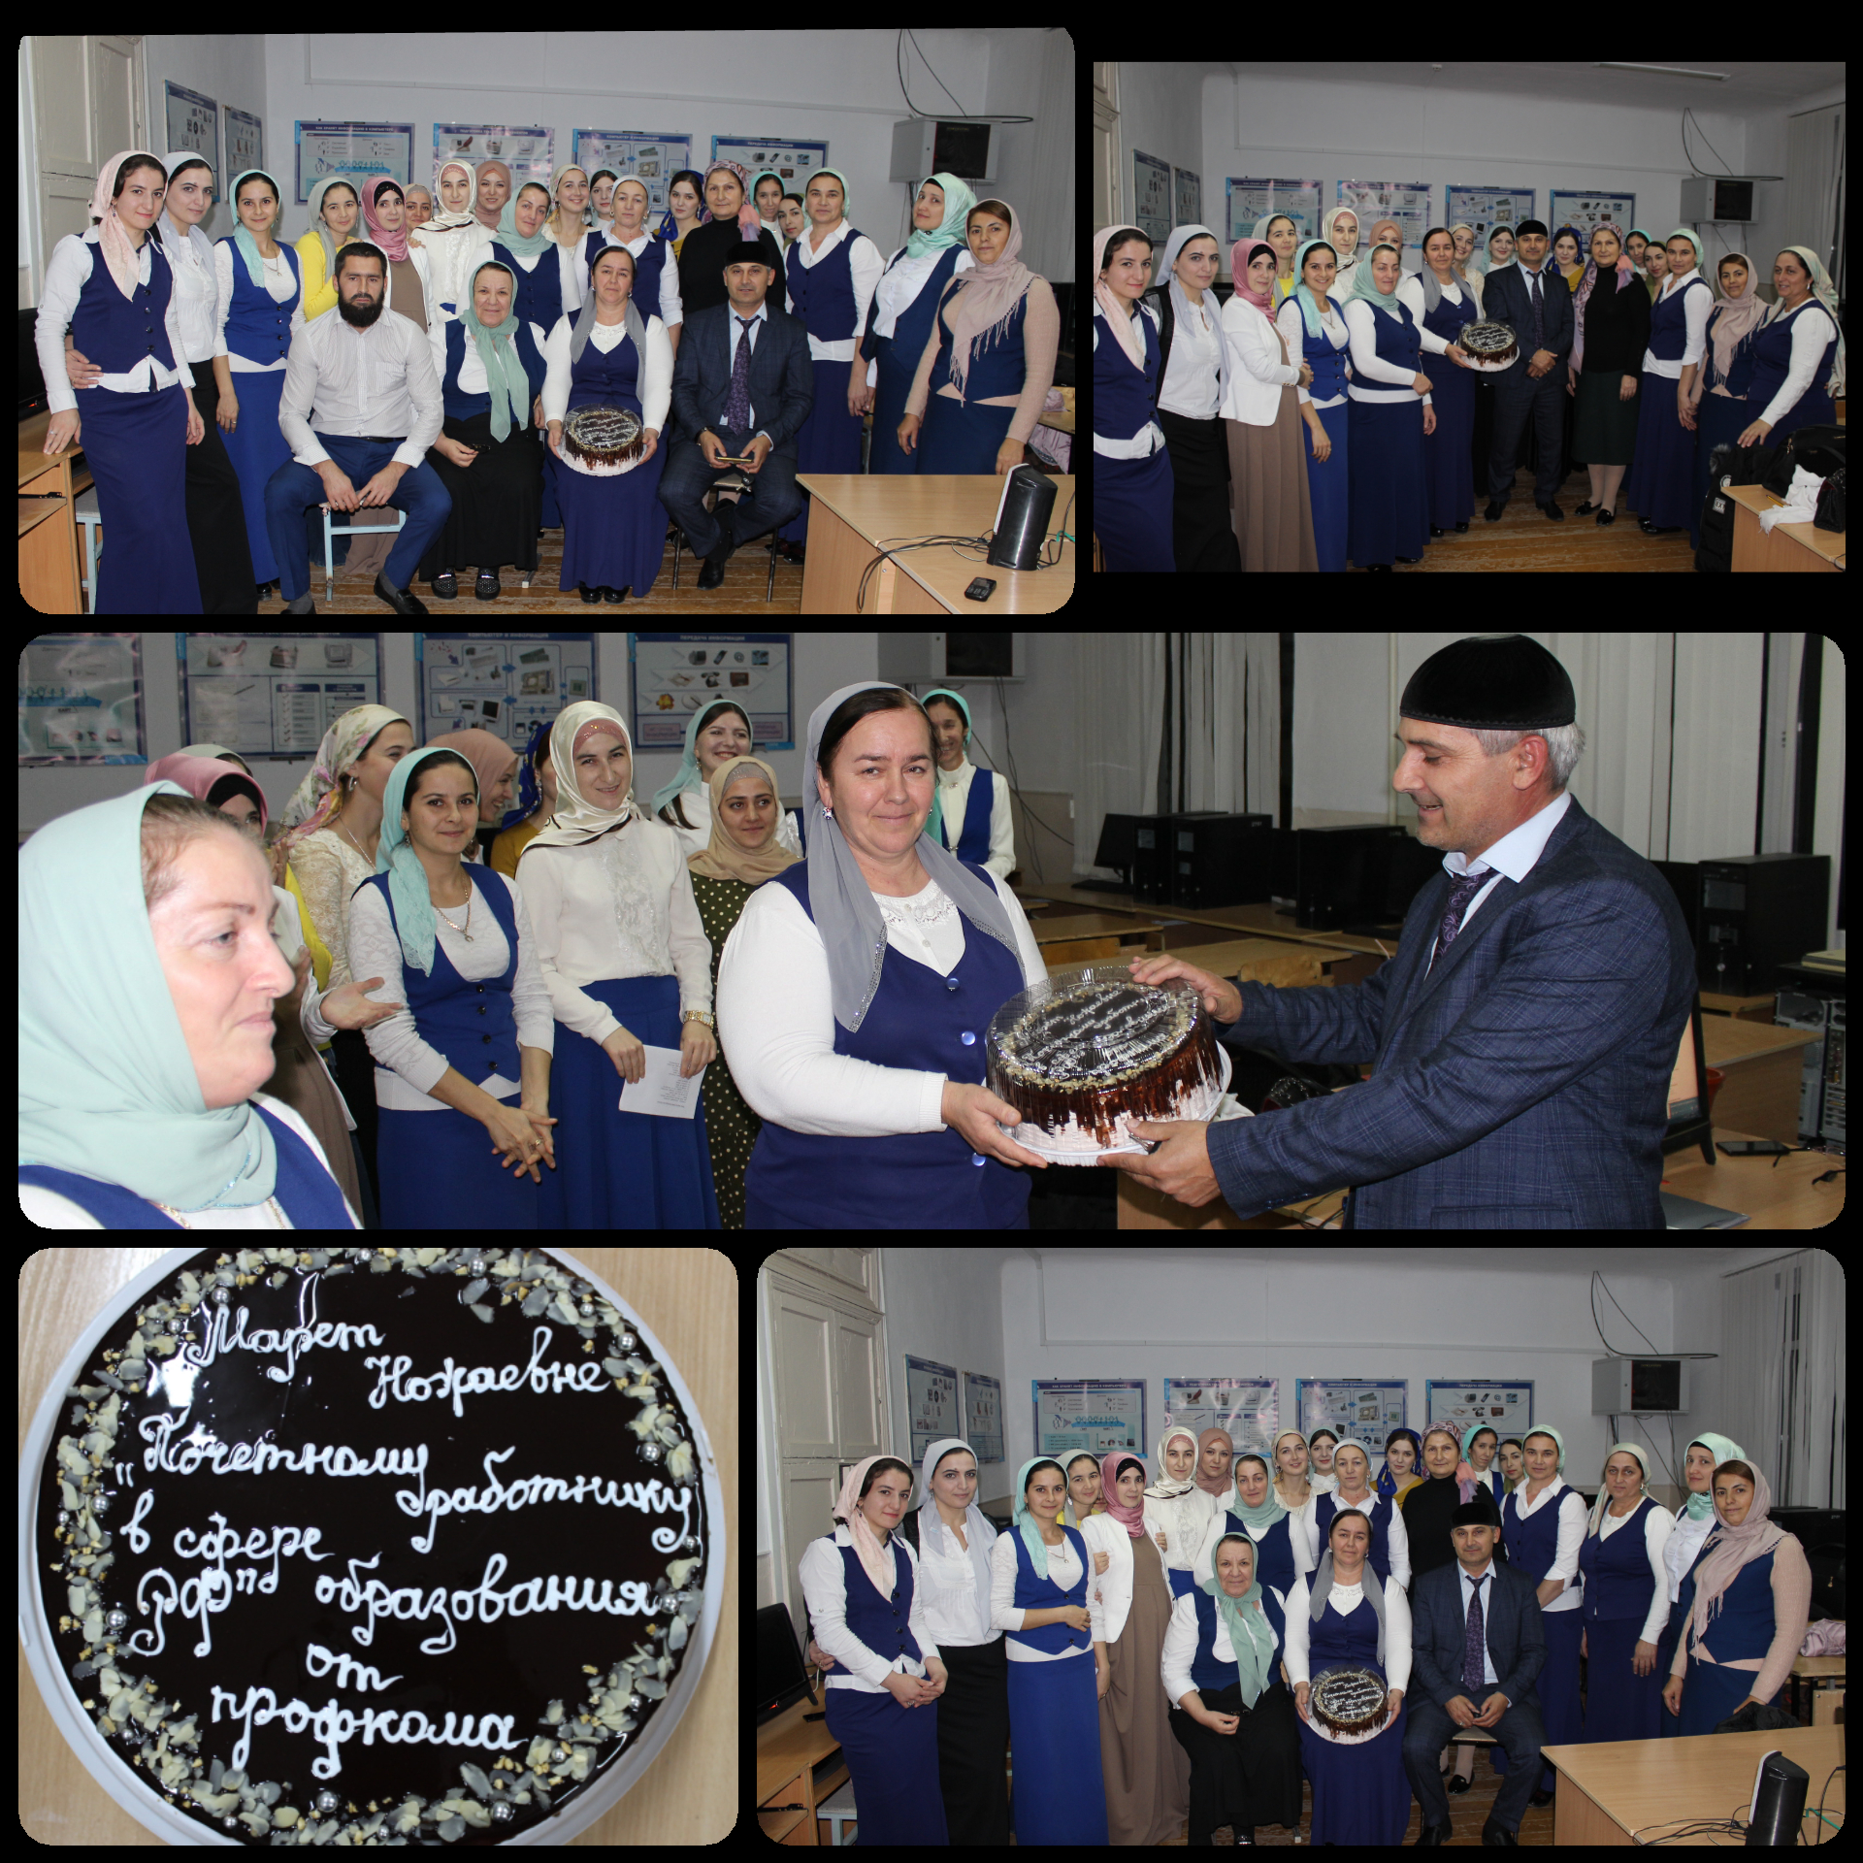

Большим событием для коллектива МБОУ «Энгель-Юртовкая СШ №1 им. Осмаева У.Г.» явилось награждение заместителя директора по воспитательной работе Абдулмежидовой Марет Нажаевны за значительные заслуги в сфере образования и многолетний добросовестный труд званием «Почётный работник сферы образования Российской Федерации». Министр образования и науки Чеченской Республики Исмаил Баутдинович Байханов в торжественной обстановке вручил награду. Такого рода поощрения вызывают и поддерживают сильные и устойчивые положительные эмоции, дающие коллективу длительные стимулы, так как они не только венчают длительный и упорный труд, но и свидетельствуют и достижении нового, более высокого уровня.

Мы рады, что работа Марет Нажаевны достойно оценена на таком высоком уровне.

Директор МБОУ «Энгель-Юртовская СШ №1 им. Осмаева У.Г.» Абуев Анзор Американович от себя лично и от всего коллектива поздравил с присвоением высокого звания «Почётный работник сферы образования Российской Федерации» заместителя директора по воспитательной работе Абдулмежидову Марет Нажаевну.

Это радостное событие не осталось неотмеченным и Профсоюзом школы. Председатель профкома Мосаев А.Д. к концу рабочего дня организовал чаепитие.

Коллеги искренне рады тому, что труд Марет Нажаевны отмечен столь высокой наградой. Они пожелали ей дальнейших успехов в работе, новых творческих вершин, крепкого здоровья, личного счастья и благополучия!